MODELO INSTITUCIONAL DE AUTOEVALUCIÓN Y AUTORREGULACIÓN
(Tercera Actualización)

Presentación

El aseguramiento de la calidad de la educación superior es la razón de ser del Sistema Nacional de Acreditación; reconocerla, velar y fomentar su desarrollo otorga sentido a la acción del Consejo Nacional de Acreditación. El aseguramiento de la calidad, supone un esfuerzo continuo de las instituciones para someterse a un proceso de renovación y modernización permanente de su estructura y funcionamiento que le permita ser más efectiva y asumir con firmeza el compromiso con la calidad.

El establecimiento de una cultura de la evaluación de la calidad, es un presupuesto básico para el mejoramiento continuo y búsqueda de la excelencia. La evaluación debe ser una práctica permanente, flexible, permeable a cambios y a la aplicación de técnicas modernas de gestión que posibilite la reflexión y el análisis crítico a la forma como las instituciones y los programas asumen el desarrollo de todos los procesos, y así poder determinar tareas estratégicas y programas de mejoramiento que aseguren la calidad de los servicios que ofrecen.

En este sentido, la Universidad de los Llanos comprometida con el aseguramiento de la Calidad, ha venido realizando ajustes a sus procesos académicos y administrativos que le permitan consolidar la misión que se propone dentro de la región en la cual está inmersa.

El Modelo Institucional de Autoevaluación y Autorregulación articula los procesos de Calidad y de Renovación de Registro Calificado, con el fin de revisar y analizar críticamente cada uno de los procesos internos que están relacionados con los factores y condiciones de calidad a la luz de los criterios sobre los cuales opera el Sistema de Aseguramiento de la calidad de la Educación Superior, con el firme compromiso de mejorar la calidad de los programas asegurando así a la sociedad y al Estado que la Institución y sus programas cumplen con los requisitos de calidad.

Este Modelo se caracteriza por ser riguroso, dinámico y flexible dado que permite someterse a una constante revisión para su respectivo ajuste. Cada uno de los aspectos que lo conforman, hace parte de un proceso en construcción que gira en torno al fortalecimiento del Proyecto Educativo Institucional por lo que se constituye en el mecanismo para el seguimiento al cumplimiento de las funciones misionales de la institución.

Como lineamiento general para el desarrollo y la institucionalización de la cultura de la Autoevaluación, el modelo se fundamenta en un marco conceptual que sustenta y define el proceso de Autoevaluación, en principios y propósitos que desde la perspectiva de la institución orientan el trabajo, el sentido y alcance de la Autoevaluación, las políticas que lo soportan, su organización y el procedimiento para realizarla, desde los cuales, la institución y los programas se autoevaluarán en forma permanente.

Con los resultados de este proceso, la institución y los programas académicos, establecen nuevas estrategias que faciliten tanto estructurar nuevos modelos para la formación del futuro profesional, como fortalecer la calidad y el impacto en el medio.

JUSTIFICACIÓN

El Aseguramiento de la Calidad es un mandato de la Ley 30 de 1992, norma que rige la Educación superior en Colombia y tiene como propósito fortalecer su calidad, iniciando con un proceso reflexivo sobre la institución misma, sobre su especificidad y la calidad del servicio que presta.

Frente a los grandes cambios económicos, sociales y culturales y su relación con las nuevas formas de producción de conocimiento; las instituciones de Educación Superior y particularmente la Universidad de los Llanos, tienen la responsabilidad no sólo de responder a estos retos, sino de mirar su realidad y prepararse para ser propositiva frente a las demandas del mundo moderno.

Por tal razón “la Autoevaluación no puede ser vista como una actividad de un momento histórico institucional, se inicia para instaurarse como una estrategia de mejoramiento permanente que se cualifica en sí misma, a través de importantes definiciones en la política académica y en las pautas generales que orientan el trabajo en la institución”.

La meta que se propone la Educación Superior en Colombia, es desarrollar un proceso de formación, reflexivo, comprometido con la calidad y con una fuerte capacidad que le permita ser generadora de desarrollo humano e impulsar el desarrollo técnico y científico, particularmente en su área de influencia.

Este es un proceso que compromete a toda la comunidad universitaria permitiendo la organización de grupos de trabajo alrededor del ideal de universidad que se ha visualizado en el PEI; se considera la mejor estrategia y el primer paso del aseguramiento de la calidad, permitiendo canalizar esfuerzos para evaluar sistemáticamente la institución y los programas y confrontar el servicio educativo que presta a la sociedad; al igual permite introducir cambios en las estructuras académico – administrativas en pro del mejoramiento continuo.

De otro lado, facilita adquirir la disciplina de confrontarse con otros miembros de la comunidad académica, quienes se hacen a sí mismos las mayores exigencias y contribuyen a hacer más cuidadosa y significativa la Autoevaluación de la Universidad, permite igualmente el diálogo con pares del país y del mundo contrastando intereses y realizaciones; en aras de lograr que la Universidad en cumplimiento de su Proyecto

Educativo Institucional y de su responsabilidad social, se consolide como el mejor proyecto educativo de Educación Superior en la Orinoquia Colombiana.

PROPÓSITO GENERAL

Establecer y desarrollar el modelo Institucional de Autoevaluación que permita la retroalimentación permanente y autorregulación de los procesos académicos, capaces de impulsar la renovación y el cambio en los sistemas académicos y administrativos de la Universidad, en el marco del aseguramiento de la calidad académica; con el propósito de orientar la evaluación de la calidad cuyos resultados deben proveer información pertinente para la formulación y ejecución de los planes de mejoramiento y la toma de decisiones.

PROPÓSITOS ESPECÍFICOS

- Consolidar una cultura de la autoevaluación y la autorregulación en la comunidad universitaria, como premisa para el mejoramiento continuo.

- Desarrollar en torno a la gestión por procesos, acciones y estrategias que redunden en el mejoramiento permanente de la calidad del servicio educativo que presta la Universidad, a través de sus áreas misionales.

- Propiciar la participación de la comunidad universitaria en la revisión y redefinición del Proyecto Educativo Institucional y los planes estratégicos de la Universidad, sobre la base de una comunidad informada.

- Contribuir a la optimización y priorización de recursos con base en los procesos de autoevaluación y evaluación externa.

- Generar un sistema de información de apoyo a los procesos de autoevaluación que permita aportar información válida, confiable y oportuna para la toma de decisiones en todas las instancias académico-administrativas de la Universidad.

- Verificar las condiciones de calidad que la Universidad de los Llanos se propuso para prestar el servicio educativo.

AUTOEVALUACIÓN Y AUTORREGULACIÓN EN UNILLANOS

El proceso de Autoevaluación en Unillanos, se ha considerado por la comunidad universitaria como una práctica permanente que posibilita la reflexión y el análisis crítico del desarrollo de los diferentes procesos académicos y administrativos, el cual tiene como propósito fundamental identificar fortalezas y debilidades y a partir de estos resultados, establecer planes de mejoramiento que le permitan trazar políticas y establecer programas que faciliten su modernización y que mediante el ejercicio de su Autonomía, legitime la calidad de su servicio educativo.

Así mismo la autorregulación es parte fundamental en todos los procesos, en particular los programas académicos desde los Comités de Programas realizan una evaluación permanente de currículo como parte de su quehacer que les permiten actualizar y corregir los aspectos que se consideren no están acordes con lo establecido en su proyecto educativo o que requiere reformar en aras de una educación de calidad y pertinente.

Desde hace más de dos décadas se viene hablando en Colombia de la necesidad de consolidar en las Instituciones de Educación Superior una cultura de la Autoevaluación que sirva de base a los nuevos requerimientos que, sobre el tema de calidad, han impuesto los procesos de globalización y la creación de un sistema de acreditación a nivel nacional.

Para Unillanos, el proceso de Autoevaluación tiene una gran importancia, ya que involucra aspectos que son vitales para el fortalecimiento, como es la calidad de la docencia, de la investigación y la proyección social, la pertinencia académica, la eficiencia administrativa, las necesidades de la comunidad académica, el desarrollo científico y tecnológico dentro de la universidad y el posicionamiento institucional dentro del contexto nacional.

La cultura de la autoevaluación es posible, en la medida en que la comunidad académica se apropie del proyecto académico, en el que la meta principal sea lograr el mejoramiento continuo de la calidad y pertinencia de los programas. Si toda la comunidad se involucra en una propuesta auténtica de realización del deber ser y de lo que se quiere ser, a partir de espacios de reflexión permanente en donde se pueda confrontar la realidad de los programas de formación con el ideal centrado en la calidad.

Los elementos, palabras y acciones de la cultura de la Autoevaluación deben tener fuerza simbólica, producir interacciones significativas e impulsar transformaciones auto-gestionadas. Para que esto se logre, se debe operar con modelos flexibles que permitan a las instituciones y a los protagonistas de dichos procesos, introducir elementos propios y darle sentido a la calidad desde su contexto, desde su experiencia y desde su visión del mundo.

La Autoevaluación vista desde un Enfoque Sistémico

La Teoría General de Sistemas (TGS), afirma que las propiedades de los sistemas, no pueden ser descritos en términos de sus elementos separados; su comprensión se presenta cuando estos elementos se estudian globalmente. En este sentido la Universidad de los Llanos se considera un sistema complejo y abierto, en que el desarrollo académico, no es la suma de propósitos individuales sino el resultado colectivo de interacciones internas y externas, y en donde cada uno de sus componentes es considerado un organismo con dinámica propia que interactúa con los otros en cumplimiento de los propósitos institucionales para el desarrollo de la docencia, la investigación y la proyección social.

En el proceso de Acreditación de programas y en el aseguramiento de la calidad institucional, los factores que el Consejo Nacional de Acreditación ha identificado como ejes centrales en el servicio educativo, se convierten en subsistemas con características propias, los cuales deben ser analizados individualmente; sin embargo su interacción forma un todo unitario y complejo como es la realidad y el estado actual de la institución y del programa frente al cumplimiento de su misión.

La Autoevaluación debe cubrir todas las acciones de la universidad en distintos frentes, en este sentido los factores que establece el CNA en los cuales están inmersas las condiciones de calidad de que nos habla el Decreto 1295 de 2010 por parte de CONACES, permiten determinar los espacios en que la universidad actúa a través de la realización de tareas específicas. Sin embargo, lo importante es valorar la coherencia global del proceso y la coordinación de acciones que faciliten asumir la Autoevaluación de manera integral, y que frente a las debilidades permita plantear de forma inmediata planes de mejoramiento que tengan como finalidad reorientar los procesos para mejorar la calidad del programa académico sometido a evaluación, y asegurarle al Estado y a la sociedad, que cumple con los más altos requisitos de calidad.

La evaluación de cada uno de los factores y todos los aspectos involucrados, deben realizarse teniendo en cuenta los retos del país y de la Educación Superior en el momento actual, ya que la universidad en general hace parte de un sistema mayor en el cual se tienen compromisos con el desarrollo de la sociedad y del conocimiento.

En este sistema fácilmente se pueden identificar las entradas constituidas por todos aquellos elementos que permiten potencializar cada subsistema, los procesos son la transformación del sistema, las salidas son los resultados que se obtienen de procesar las entradas y las relaciones son los enlaces que vinculan entre sí a los subsistemas. En este sentido la Autoevaluación debe ser una actividad permanente que arroje resultados que permitan en un mediano y largo plazo la transformación institucional.

Es evidente el mejoramiento cualitativo que se da a lo largo del proceso de Autoevaluación en busca de la calidad. La puesta en evidencia y el reconocimiento de debilidades, conduce en la mayoría de los casos a desarrollar acciones concretas orientadas al mejoramiento.

Un sistema siempre estará relacionado con el contexto que lo rodea, o sea, el conjunto de objetos exteriores al sistema, pero que influyen decididamente en éste, y a su vez el sistema influye sobre el contexto, aunque en una menor proporción; se trata de una relación mutua de contexto-sistema. En este sentido una sólida cultura de Autoevaluación ha de ser la base de un sistema de aseguramiento de la calidad en Colombia.

En Unillanos se viene consolidando una cultura de evaluación, seguimiento y mejoramiento permanente, legitimando de ésta forma su autonomía, su calidad y pertinencia en la región, garantizando a la sociedad el desarrollo de un ejercicio responsable frente a la formación de ciudadanos y profesionales.

MARCO LEGAL

Normatividad Nacional

Constitución Política: Artículo 67, establece que la Educación Superior es un servicio público, tiene una función social. Artículo 69, garantiza la autonomía universitaria.

Ley 30 de 1992: Por la cual se organiza el servicio público de la Educación Superior. Artículos 53, 54 y 55. Creación del Sistema Nacional de Acreditación.

Ley 1188 de 2008: Por la cual se regula el registro calificado de programas de educación superior y se dictan otras disposiciones.

Decreto 2904 de 1994: por el cual se reglamentan los artículos 53 y 54 de la Ley 30 de 1992.

Decreto 1655 de 1999: Por la cual se crea la Orden a la Educación Superior y a la Fe Pública "Luis López de Mesa“

Decreto 1295 de 2010: Por el cual se reglamenta el registro calificado de que trata la Ley 1188 de 2008 y la oferta y desarrollo de programas académicos de educación superior. Capítulo III.

Decreto 4322 de 2005: Por el cual se crea la Orden a la Acreditación Institucional de Alta Calidad de la Educación Superior "Francisco José de Caldas“

Resolución 3010 de 2008: Por la cual se reconoce el registro calificado a programas acreditados de alta calidad.

Acuerdo CESU No. 06 de 1995: Por el cual se adoptan las políticas generales de acreditación y se derogan las normas que sean contrarias.

Acuerdo No.01 de 2010: Por el cual se autoriza al Consejo Nacional de Acreditación para que diseñe y promulgue los lineamientos para la acreditación de alta calidad de los programas de Maestría y Doctorado y se unifican los rangos de acreditación para los programas de pregrado, maestrías y doctorados e instituciones. ¡Nuevo!

Acuerdo 02 de 2011: Por el cual se establecen los criterios para los procesos de acreditación de instituciones y programas académicos de educación superior.

Acuerdo 03 de 2011: Por el cual se establecen los lineamientos para la acreditación de programas de instituciones acreditadas institucionalmente.

Acuerdo 02 de 2012: Tiene por objeto establecer el procedimiento general para iniciar el proceso de autoevaluación con miras a la acreditación de programas académicos.

Acuerdo CESU 02 de 2006: Por el cual se adoptan nuevas políticas para la acreditación de programas de pregrado e instituciones.

Normatividad Institucional

Acuerdo Superior 20 de 2000: Proyecto Educativo Institucional.

Acuerdo Superior 002 de 2005: Plan de Desarrollo Institucional PDI.

Acuerdo Superior 004 de 2009: Estatuto General

POLÍTICA DE AUTOEVALUACIÓN

El Proyecto Educativo Institucional es el derrotero que hace explícitos los compromisos sobre los cuales se traza el quehacer de la Universidad para darle vida a su Misión; permite identificar la cultura de su comunidad académica, sus niveles de producción, los alcances, limitaciones y solidez de su institucionalidad y sus tradiciones; muestra el compromiso con la formación que como ciudadano, científico y profesional se ofrece al estudiante.

Para impulsar, reorientar y ajustar el desarrollo previsto en el PEI, la Universidad establece el Sistema de Aseguramiento de la Calidad e inmerso el Modelo Institucional de Autoevaluación y Autorregulación, para mejorar continuamente y acreditar la calidad de sus programas académicos y por ende acreditarse institucionalmente.

Este sistema establece un proceso permanente de autoevaluación, en el que a partir de una planeación y organización pertinente, las unidades académicas y de apoyo emprenden las acciones de desarrollo, enmarcadas en los criterios de autoevaluación establecido por el mismo Proyecto Educativo Institucional, donde define la autoevaluación como "el proceso autocrítico, permanente y participativo sobre el ser, el deber ser y el hacer histórico de las instituciones a través del análisis de sus aciertos y debilidades en función de una toma de decisiones eficaces que oriente los procesos de planeación y cambio institucional y que es ejercida y controlada desde el interior de las propias instituciones", y que "se enfoca a identificar los procesos y productos inmediatos de un programa, para juzgar el comportamiento de los recursos materiales, humanos, y de acuerdo con las expectativas, realizar los ajustes convenientes para el logro del producto final", teniendo en cuenta el contexto, los recursos, los procesos y los resultados.

Para la evaluación del cumplimiento de los propósitos y de las políticas institucionales sobre calidad y mejoramiento continuo, se acoge como metodología de trabajo la autoevaluación y la autorregulación, cuyas características y procedimientos están contenidos en el presente documento.

ESTRUCTURA DEL MODELO

El modelo desde el cual se propone el proceso de Autoevaluación y Autorregulación Institucional de la Universidad de los Llanos, acoge los lineamientos establecidos y sugeridos por el CNA, y las condiciones de calidad exigidas por el MEN en el Decreto 1295 de 2010, que se constituyen en una base flexible de carácter general para organizar el proceso.

Objetivos

- Unificar criterios, conceptos, procedimientos e instrumentos que fortalezcan la cultura de la autoevaluación, el uso óptimo de los recursos que garanticen la confiabilidad y transparencia de los resultados.

- Integrar y organizar la totalidad de componentes que se requieren para adelantar las actividades de autoevaluación y establecer las responsabilidades de los actores encargados de llevarlas a cabo.

- Definir el alcance y las etapas en que se realizará el proceso de autoevaluación, identificando los requerimientos de carácter académico, tecnológico, físico y financiero que permitan la programación adecuada de las actividades previstas en cada una de dichas etapas y la asignación de los recursos necesarios para ejecutarlas.

- Realizar el seguimiento durante la ejecución del proceso de autoevaluación y organizar el sistema de información a partir de los resultados para la implantación del sistema de autorregulación.

Componentes

Está integrado por los siguientes componentes:

- Criterios orientadores del proceso a nivel institucional
- Elementos constitutivos del Sistema de Autoevaluación
- Fuentes de información
- Instrumentos para la recolección de información
- Ponderación
- Metodología de trabajo
- Periodicidad del ciclo de Autoevaluación
- Presentación de informes
- Mecanismos de socialización

Figura 1- Componentes del Modelo
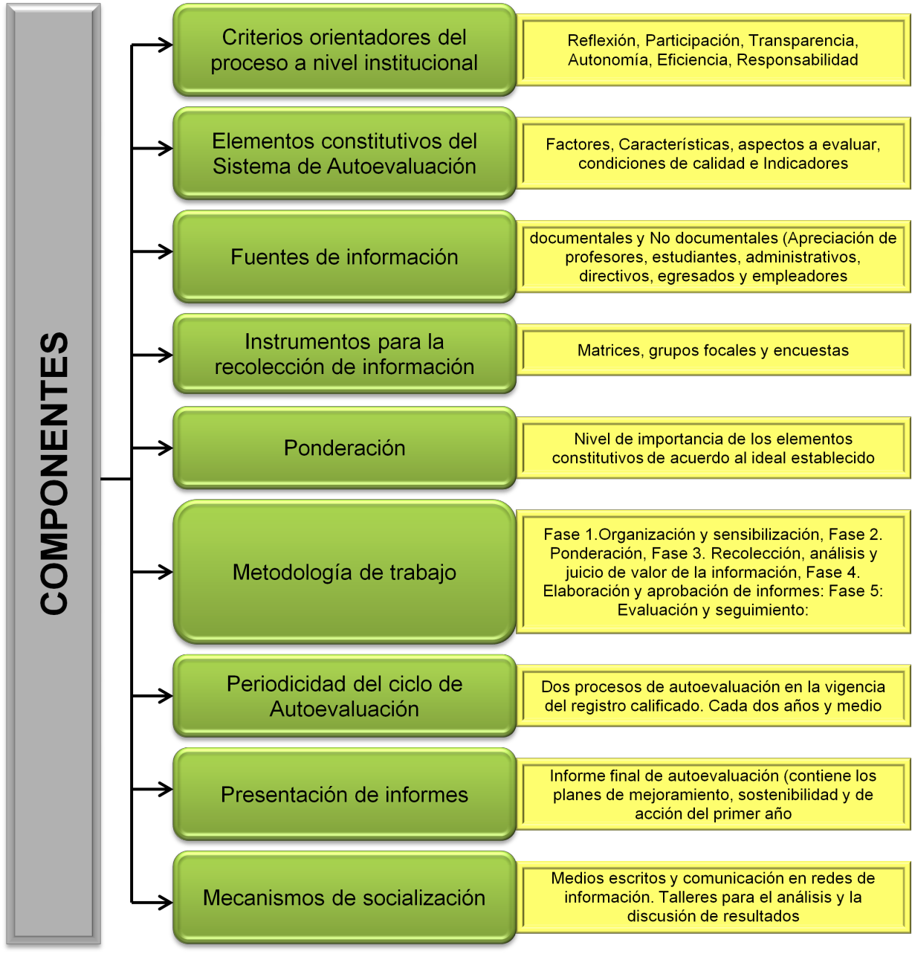

Criterios Orientadores del proceso de Autoevaluación en la Institución

  - Reflexión: Análisis permanente que la Institución hace de sí misma, de su especificidad y sobre la calidad del servicio que presta, permitiendo replantear derroteros para el cumplimiento efectivo de su misión.

  - Participación: Mejoramiento continúo de la Institución que involucra a todos los estamentos.

  - Transparencia: Es la capacidad que tiene la Institución y los programas académicos de mostrar a la comunidad en general las condiciones internas de la Institución y los resultados de ella.

  - Autonomía: La Institución podrá orientar el proceso Autoevaluación de acuerdo a sus propósitos, metas y objetivos expresados en el Proyecto Educativo Institucional.

  - Eficiencia: La capacidad que tiene la institución de obtener los resultados deseados mediante la óptima utilización de los recursos disponibles

  - Responsabilidad: La capacidad que tiene la institución de dar respuesta a los procesos establecidos.

Elementos Constitutivos del sistema de autoevaluación

El Consejo Nacional de Acreditación CNA ha estructurado el Sistema de Autoevaluación a partir de la organización de subsistemas conformados por factores, características y aspectos a evaluar como elementos de análisis, sistema que la universidad de los Llanos analizó a la luz del PEI y del PDI y apropió como elementos constitutivos de su modelo. Sobre cada uno de estos elementos se recoge la información pertinente y se emiten juicios sobre el grado de cumplimiento y la calidad del Programa académico. (El Comité de Acreditación y Autoevaluación Institucional establecerá la guía de Autoevaluación).

A partir del análisis de las Quince Condiciones de Calidad que exige el Decreto 1295 de 2010, se puede evidenciar que están inmersas en los Factores propuestos por el CNA, igualmente los aspectos que se expresan en la guía de pares académicos apuntan al cumplimiento de cada una de las características; lo que permite realizar un cruce de factores, características y aspectos a evaluar del CNA con aspectos a evaluar de las condiciones de calidad.

Tabla 1. Comparativo Lineamientos CNA vs Decreto 1295 de 2010

PREGRADO
LINEAMIENTOS CNA  (Factores a evaluar) | Registro Calificado (Condiciones calidad) (DECRETO 1295 /2010) | LINEAMIENTOS CNA  Institucionales
1. Misión y Proyecto Institucional | - Denominación  - Justificación | 1. Misión y Proyecto Institucional
2. Estudiantes | 1INS. Mecanismos de selección y evaluación | 2. Estudiantes
3. Profesores | 1INS. Mecanismos de selección y evaluación 7.Personal docente | 3. Profesores
4. Procesos Académicos | - Contenidos curriculares  - Organización de las actividades académicas  - Investigación  - Relación con el sector externo  8. Medios educativos  3 INS. Autoevaluación | 4. Procesos Académicos  8. Procesos de Autoevaluación y autorregulación
5. Factor visibilidad nacional e internacional | 2. Justificación  - Organización de las actividades académicas  - Investigación | 5. Factor visibilidad nacional e internacional
6. Investigación y creación artística y cultural | 3. Contenidos curriculares  5. Investigación | 6. Investigación y creación artística y cultural
7. Bienestar Institucional | 5INS. Bienestar universitario | 11. Bienestar Institucional
8. Organización, Administración y Gestión | 2INS. Estructura académico- administrativa | 9. Organización, Administración y Gestión
9. Egresados e impacto sobre el medio | 4INS. Programa de egresados  2. Justificación | 7. Pertinencia e impacto social
10. Recursos físicos y financieros | 9. Infraestructura Física  6INS. Recursos financieros suficientes | 10. Planta física y recursos de apoyo académico  12. Recursos financieros

POSGRADO
LINEAMIENTOS CNA  (Factores a evaluar) | Registro Calificado (Condiciones calidad) (DECRETO 1295 /2010) | LINEAMIENTOS CNA  Institucionales
1. Cumplimiento de los objetivos del programa | - Denominación  - Justificación | 1. Misión y Proyecto Institucional
2. Estudiantes | 1INS. Mecanismos de selección y evaluación | 2. Estudiantes
3. Profesores | 1INS. Mecanismos de selección y evaluación 7.Personal docente | 3. Profesores
4. Procesos Académicos y lineamientos curriculares | - Contenidos curriculares  - Organización de las actividades académicas  - Investigación  - Relación con el sector externo  8. Medios educativos  3 INS. Autoevaluación | 4. Procesos Académicos  8. Procesos de Autoevaluación y autorregulación
5. Investigación: calidad, pertinencia y producción científica | 2. Justificación  - Organización de las actividades académicas  - Investigación | 6. Investigación y creación artística y cultural
6. Articulación con el entorno y capacidad para generar procesos de innovación | 2. Justificación  - Organización de las actividades académicas  - Investigación  - Relación con el sector externo | - Investigación y creación artística y cultural  - Pertinencia e impacto social
7. Internacionalización, alianzas estratégicas e inserción en redes científicas globales | 2. Justificación  - Organización de las actividades académicas  - Investigación  - Relación con el sector externo | 5. Factor visibilidad nacional e internacional
8. Bienestar y ambiente institucional | 2INS. Estructura académico- administrativa 5INS. Bienestar universitario | - Procesos de Autoevaluación y autorregulación  - Organización, Administración y Gestión  11. Bienestar Institucional
9. Graduados y análisis de impacto del programa | 4INS. Programa de egresados | 7. Pertinencia e impacto social
10. Recursos físicos y gestión administrativa y financiera | 9. Infraestructura Física  2INS. Estructura académico- administrativa 6INS. Recursos financieros suficientes | - Organización, Administración y Gestión  - Planta física y recursos de apoyo académico  12. Recursos financieros.

Al tomar el Sistema de Autoevaluación del CNA y armonizarlo con los requerimientos del Decreto 1295 de 2010, se establecen los aspectos a evaluar por factores y sobre éstos se recoge información argumentada por cada uno de los aspectos que permiten un juicio sobre el grado de cumplimiento y la calidad de los Programas. El Comité Institucional de Acreditación y Autoevaluación establecerá la matriz de Autoevaluación de acuerdo a los aspectos a evaluar armonizados CNA – Decreto 1295 2010.

Figura 2. Elementos Constitutivos del Sistema de Autoevaluación
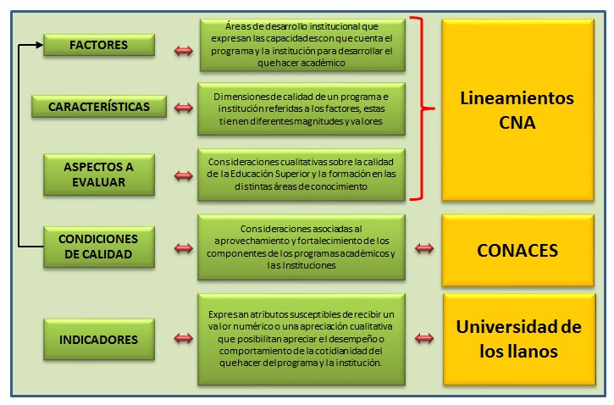

Fuentes de Información

En el proceso de Autoevaluación se tendrán en cuenta dos tipos de fuentes: Las documentales, referidas a los documentos soporte que evidencian la historia del Programa, expresados en criterios, directrices, estatutos, reglamentos, procesos, procedimientos y registros estadísticos del Programa.

Las fuentes no documentales que son los actores, miembros de la comunidad universitaria y del sector externo, quienes son los responsables de identificar y expresar las fortalezas y debilidades de cada uno de los subsistemas. Se espera que estos actores (Profesores, Estudiantes, Personal Administrativo y Directivo, Egresados, y Empleadores), se conviertan en participantes del proceso formativo del Programa y de la Institución.

Instrumentos para la recolección de información

En todos los casos los instrumentos se elaboran en función de la estructura de la Institución y del Programa en particular. Estos deben cumplir con los criterios de validez y confiabilidad; en este proceso se propone la elaboración de instrumentos comunes para todos los programas, producto del acuerdo entre el Comité Institucional de Autoevaluación y Acreditación y los Grupos de Autoevaluación de cada programa académico. Los instrumentos a utilizar son: Encuestas, Entrevistas, Talleres, Grupos Focales y Guías para la evaluación y análisis de la información documental que se aplicaran de acuerdo a las necesidades de cada programa.

Ponderación

Como se señala en los “Lineamientos para la Acreditación de Programas” y la “Guía de Procedimiento del CNA de Autoevaluación con fines de Acreditación de programas” y los lineamientos de la ponderación institucional; los indicadores, aspectos a evaluar, características y factores deben ser sometidos al reconocimiento diferenciado de su importancia que les permita juzgar la calidad de acuerdo a la naturaleza del Proyecto Educativo Institucional y de los Programa.

La ponderación de factores será establecida por la Institución de acuerdo al ideal establecido en su Proyecto Educativo Institucional – PEI- y la ponderación de las características será realizada por el Comité de Programa ampliado con el grupo de trabajo, la primera será avalada por el consejo Académico, la segunda por el Comité de Programa y el Consejo de Facultad; los cuales harán lecturas diferenciadas de acuerdo a la especificidad que se va a evaluar; el peso específico debe reflejar la función disciplinar y el proyecto educativo establecido.

La ponderación es un proceso fundamentalmente académico, el cual debe estar suficientemente justificado desde las perspectivas propias del Programa y de la Institución, ya que incide en los resultados de la autoevaluación y en la construcción de planes de mejoramiento. Para su realización, el Comité Institucional de Autoevaluación y Acreditación establece una guía metodológica para este ejercicio.

Metodología de trabajo

El desarrollo del proceso de Autoevaluación de la Universidad de los Llanos, está orientado por un estudio de tipo descriptivo con enfoque sistémico, el cual busca especificar y medir con precisión el desarrollo de cada uno de los factores, características y aspectos a evaluar, los cuales se someten al análisis para verificar el cumplimiento de la misión institucional y del Programa. Este estudio permite analizar dinámicas internas de los subsistemas que conforman la Universidad, hacer proyecciones y orientar los procesos hacia el logro de objetivos propuestos.

Para la ejecución del trabajo se han establecido las siguientes fases:

Figura 3. Esquema del Modelo de Autoevaluación Institucional

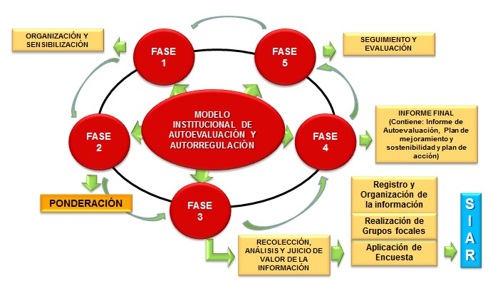

Fase 1.Organización y sensibilización: Tiene como propósito que todas las personas que conforman la comunidad académica y particularmente las involucradas en el proceso, se familiaricen con los lineamientos, conceptos y metodología a desarrollar como soporte de las diferentes actividades de la Autoevaluación.

Igualmente, se organiza un sistema de medición de cada uno de los aspectos a evaluar de acuerdo a la naturaleza y complejidad institucional y de cada programa académico sometido a la evaluación.

Esta fase se constituye en un eje permanente para el desarrollo posterior del trabajo, que se lleva de acuerdo a las siguientes etapas:

- Sensibilización del proceso en los diferentes programas y dependencias.
- Proceso de Capacitación a la comunidad académica
- Organización de equipos de trabajo
- Diseño y actualización de instrumentos y métodos para la recolección de información.
- Definición de población y muestra de estudio
- Identificación y determinación de fuentes internas y externas.
- Organización de bases de datos para el procesamiento y sistematización de la información.

Fase 2. Ponderación: La finalidad de esta fase es establecer el grado de importancia de cada aspecto a evaluar, característica y factor, de acuerdo a la naturaleza del Programa y del Proyecto Educativo Institucional. En esta fase, se realiza lo siguiente:

- Definición y Ponderación de indicadores, características y factores de acuerdo a la complejidad institucional
- Se pondera desde la unidad menor que son los indicadores, luego característica y luego los factores.
- La escala de ponderación es de 1 a 10, siendo 10 el más importante y 1 el menos importante.
- Es necesario explicar cualitativamente el significado del valor que se le asigne a cada indicador, característica y factor. La metodología implementada contempla el espacio al frente de cada valor para la explicación respectiva.

Fase 3. Recolección, análisis y juicio de valor de la información: Esta fase tiene como propósito recoger y analizar la información pertinente de fuentes documentales y no documentales, que permitan clasificar y extraer elementos valiosos como soporte a la emisión de juicios valorativos sobre cada uno de los aspectos que se evalúan y que dan cuenta de la realidad de la Institución y del Programa frente al deber ser y frente a las condiciones de calidad exigidas por el Consejo Nacional de Acreditación y CONACES. En esta fase se desarrollan las siguientes actividades:

- Recolección de información documental a través de matrices realizadas para ello.
- Aplicación de instrumentos directamente en la base de datos para la captación de apreciaciones.
- Realización de talleres, grupos focales o entrevistas para la captación de apreciaciones y sugerencias.
- Captura y organización de los datos en el respectivo sistema de información
- Análisis de la información recopilada a la luz de criterios y referentes internos y externos; valoración y juicio de valor.
- Organización de anexos correspondientes a cada factor.

Fase 4. Elaboración y aprobación de informes: Tiene como propósito la construcción de informes preliminares con el fin de ser discutidos en las diferentes instancias (Comités de Programa, Consejos de Facultad y Comité Institucional de Autoevaluación y Acreditación), previo a la presentación del informe final ante Consejo Académico. En esta fase se debe seguir el siguiente orden:

- Elaboración del informe tomando como insumo el análisis valoración y juicio realizado en la etapa anterior y la elaboración de los planes de mejoramiento, de sostenibilidad y acción del primer año de acuerdo a las debilidades y fortaleza encontradas en la institución y en los programa académicos
- Presentación del informe preliminar ante el Comité de Programa, Consejo de Facultad y Comité Técnico de Acreditación para la autoevaluación de los
- programas académicos.
- Presentación del informe preliminar ante el Comité Técnico de Acreditación para la Autoevaluación institucional.
- Realización de ajustes
- Presentación y aval del informe final de Autoevaluación y planes de mejoramiento, sostenibilidad y plan de acción, al Comité Institucional de Acreditación y Autoevaluación y al Consejo Académico.
- Elaboración y presentación del informe ejecutivo para el conocimiento de la comunidad universitaria en general.
- Socialización del informe final

Fase 5: Evaluación y seguimiento: Tiene como propósito analizar los resultados de la autoevaluación, formalizar e implementar los planes de mantenimiento y sostenibilidad que permita consolidar las fortalezas y superar las debilidades encontradas, con el fin de buscar alta calidad en todos los procesos. Debe observarse el siguiente orden de actividades:

- Para la Renovación del registro Calificado, los documentos soportes de los procesos de autoevaluación son insumos fundamentales para la elaboración de la condición Institucional tres (3) de “autoevaluación” del documento de Condiciones de Calidad que se radica en el SACES.
- Ejecución y seguimiento al cumplimiento del plan de mejoramiento y plan de sostenibilidad en cada programa académico y en la institución según sea el caso.
- Evaluación de la autoevaluación y mejoras al proceso.

En el caso que se tome la decisión que el programa o la institución se presente a la Acreditación de Alta Calidad

- Envío del informe final al CNA.
- Visita de simulación de un par externo que de una mirada objetiva a los resultados obtenidos.
- Preparación visita de pares académicos
- Visita por parte del CNA
- Preparación comentarios del señor rector de acuerdo al informe de los pares académicos.
- Exaltación a los programas académicos por logros cumplidos

PERIODICIDAD DEL CICLO DE AUTOEVALUACIÓN

Teniendo en cuenta el Decreto 1295 de 2010, expedido por el Ministerio de Educación Nacional, se pide por lo menos dos procesos de autoevaluación en el tiempo que dure el registro calificado, se establece que este proceso se realice cada dos años y medio (2 ½), de tal forma que permita la implementación y evaluación de impacto de los planes de mejoramiento y sostenibilidad que proponga cada programa, posterior a la evaluación.

En el caso de los programas que realicen el proceso de Acreditación de Alta Calidad, ésta la determina la resolución del MEN donde se define su vigencia. Se debe considerar que el CNA establece para el proceso de reacreditación, enviar los documentos con seis (6) meses de anticipación, lo que determina que el proceso de autoevaluación con fines de reacreditación, se debe realizar año y medio antes del vencimiento de la acreditación.

PRESENTACIÓN DE INFORMES

Una vez culminado el proceso de Autoevaluación y elaborado los planes de mejoramiento y sostenibilidad, el grupo de autoevaluación y el Comité de Programa debe presentar al Consejo Académico previo aval del Comité Institucional de Acreditación y Autoevaluación el informe final del proceso, ya que son los soportes que se deben anexar a la condición tres (3) Institucional del documento de Condiciones de Calidad que se radican en el SACES en la renovación del registro calificado. En caso de la Acreditación de Alta Calidad será enviado al CNA por el representante legal de la institución.

Estos informes se realizan en conformidad con los lineamientos del CNA, deben constar de un Cuerpo Central y los Anexos.

El Comité Institucional de Autoevaluación y Acreditación, elabora los instructivos para la presentación de los informes que sean pertinentes tanto para Alta Calidad como la Renovación de Registro Calificado

MECANISMOS DE SOCIALIZACIÓN

Durante el desarrollo del proceso de Autoevaluación, la Universidad establece mecanismos adecuados para la divulgación, socialización y retroalimentación de aspectos institucionales y de los programas, que contribuyan al fácil acceso y disponibilidad de la información sobre el avance del proceso.

La información objeto de divulgación está relacionada con marcos nacionales e internacionales sobre autoevaluación, marcos institucionales (PEI, políticas relativas a la docencia, investigación y proyección social, Modelo Institucional de Autoevaluación y Autorregulación, entre otras). La información antes mencionada, se organiza como un consolidado de fácil acceso para la comunidad académica.

La información se divulgará a través de las redes de información y los canales de información con que cuenta la Universidad. Se establecerán talleres para el análisis y discusión de resultados, foros de discusión para la implementación de estrategias de mejoramiento que permitan la participación de la comunidad educativa.

RESPONSABLES DEL PROCESO DE AUTOEVALUACIÓN EN UNILLANOS

El proceso de Autoevaluación se constituye en el principal mecanismo de la cultura de la evaluación, el cual involucra elementos descriptivos, analíticos y reflexivos que suponen un compromiso con el cambio y con el mejoramiento de la calidad institucional. Lo anterior trae como consecuencia la Autorregulación institucional, ya que el proceso no debe quedarse en un simple diagnóstico explicativo de la situación, sino que debe plantear estrategias viables y flexibles que faciliten el redireccionamiento y la adecuación de cada uno de los procesos en función del futuro que los programas y la institución se han planteado.

Entendido el proceso de Autoevaluación como una revisión integral, continua y sistemática que hace la Universidad de sí misma, debe contar con la amplia participación de los miembros de la comunidad universitaria y la articulación permanente de las diferentes unidades académico – administrativas, que faciliten el trabajo en equipo, la discusión de criterios generales y la toma de decisiones frente al proceso.

Para la orientación de este proceso, y teniendo en cuenta la complejidad institucional, se propone el siguiente esquema organizacional que contempla diferentes niveles de responsabilidades:

Equipos de trabajo responsables del proceso de Autoevaluación

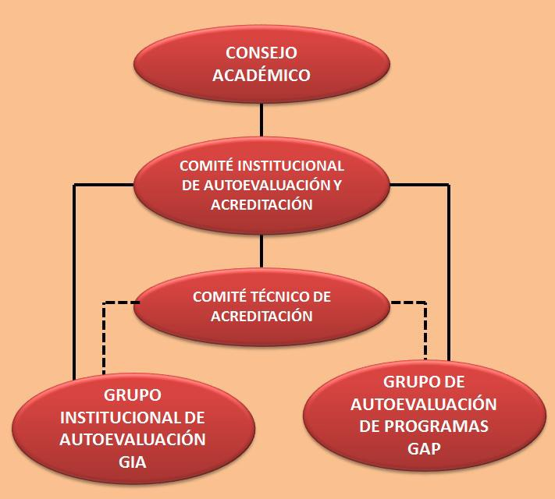

Consejo Académico

Tendrá a cargo el direccionamiento estratégico del aseguramiento de la calidad académica; sus funciones específicas son:

  - Diseñar políticas frente al aseguramiento de la calidad institucional.
  - Establecer directrices para organizar y coordinar el proceso de autoevaluación institucional y de programas.
  - Definir las responsabilidades académicas de los docentes que participen en el proceso de autoevaluación.
  - Analizar y avalar los informes finales del proceso de autoevaluación, presentados por el Comité Institucional de Autoevaluación y Acreditación.
  - Velar por el cumplimiento de los planes de mejoramiento y sostenibilidad producto del proceso de autoevaluación tanto de programas como de la institución.
  - Organizar la consecución y ejecución del recurso económico previsto en el presupuesto para el desarrollo de la propuesta de autoevaluación.

Comité Institucional de Autoevaluación y Acreditación

El Comité de Autoevaluación y Acreditación Institucional de la Universidad de los Llanos estará integrado por:

  - El Vicerrector Académico, quien lo preside
  - El Director General de Currículo, quien lo preside en ausencia del Vicerrector Académico.
  - Un Decano, designado por el Consejo Académico para períodos de un año
  - El Secretario Técnico de Evaluación Docente
  - El Director de la Escuela de Pedagogía y Bellas Artes, o quien haga sus veces
  - El Asesor de la Oficina de Planeación, o su delegado
  - El Secretaria(o) Técnico de Acreditación, quien actuará como Secretario Técnico del Comité.

Es un organismo asesor de los Consejos Académico y Superior para el fomento, desarrollo y ejecución de las políticas de Autoevaluación y Acreditación de la Universidad de los Llanos. Sus principales funciones son las siguientes:

  - Promover la búsqueda permanente, efectiva y concreta de la excelencia académica y proponer los mecanismos adecuados para su logro.
  - Promover, sustentar y garantizar la validez y coherencia de las propuestas que fortalezcan el desarrollo de la autoevaluación.
  - Establecer los parámetros, definir las variables y preparar los instrumentos y orientaciones para adelantar la autoevaluación de conformidad con las políticas nacionales de acreditación, certificación de calidad y las normas institucionales vigentes.
  - Establecer estrategias que permitan agilizar y dinamizar los procesos de autoevaluación de los programas.
  - Definir los mecanismos necesarios para lograr la participación activa de toda la comunidad académica en los procesos de autoevaluación y acreditación.
  - Presentar a los Consejos Académico y Superior, las propuestas e informes que resulten de los procesos de autoevaluación y acreditación.
  - Propender porque se mantenga actualizado el archivo documental que permita el acceso permanente de la información y sirva de apoyo al estudio, análisis, elaboración y difusión de materiales sobre autoevaluación y acreditación.
  - Sugerir ante las instancias directivas de la Universidad, propuestas de ajustes, reformas y/o regulaciones sobre aspectos que lo demanden y sobre aquellos aspectos identificados como carentes, deficientes y/o débiles, en los procesos del aseguramiento de la calidad académica.
  - Actualizar permanentemente el modelo institucional en el marco del proceso del Aseguramiento de la Calidad Académica para su aval en el Consejo Académico.
  - Proponer los pares amigos evaluadores requeridos en la revisión de documentos finales conducentes a la obtención o renovación de registro calificado de programas, acreditación o re-acreditación de alta calidad de programas y acreditación institucional.
  - Presentar y proponer al Consejo Académico y al Consejo Superior las propuestas reglamentarias que requiera el funcionamiento del Sistema de Aseguramiento de la Calidad Académica.
  - Presentar al Consejo Académico, una propuesta de plan de mejoramiento institucional anual, con el propósito de articularla con el presupuesto anual de la Institución, para asegurar su ejecución.

Comité Técnico de Acreditación

Conformado por un equipo con experiencia en procesos de Autoevaluación y Acreditación, así:

  - Un Ingeniero de Sistemas, con experiencia en procesos del aseguramiento de la calidad académica.
  - Un profesional con experiencia en estadística, formulación de proyectos y procesos del aseguramiento de la calidad académica.
  - Un profesional con experiencia en procesos del aseguramiento de la calidad académica, comunicación, diseño y publicidad.
  - Un representante de la Oficina de Planeación
  - Secretaria Técnica de Acreditación

Encargado de asesorar permanentemente a los diferentes grupos de trabajo, coordinar el desarrollo del proceso, velar por el cumplimiento de las responsabilidades de personas y grupos de trabajo. Sus funciones son las siguientes:

  - Asesorar y acompañar los procesos conducentes a la obtención de registro calificado de programas, acreditación de alta calidad de programas y a la acreditación institucional.
  - Acompañar y asesorar en forma permanente a los distintos programas curriculares y las instancias correspondientes, en el proceso de implementación y desarrollo de los modelos institucionales.
  - Acompañar a las distintas unidades académico-administrativas de la Universidad en la formulación de planes de mejoramiento, derivados de los procesos de autoevaluación.
  - Sistematizar y alimentar permanentemente los procesos inmersos en el aseguramiento de la calidad académica.
  - Mantener informada a la comunidad universitaria sobre los lineamientos,
  - procedimientos y modelos adoptados por la Universidad, en torno a los procesos de aseguramiento de la calidad académica, así como de los resultados generados en los ejercicios de autoevaluación y evaluación externa.
  - Proponer y acompañar a los grupos de autoevaluación de programas, en el diseño de instrumentos para recolección de información (encuestas, entrevistas, talleres, grupos focales, etc.).
  - Establecer un proceso de retroalimentación permanente con los equipos de trabajo de cada programa.
  - Radicar y registrar la creación de nuevos programas ante el Ministerio de Educación Nacional, la renovación del registro calificado de programas en funcionamiento; igualmente radicar en CNA los programas y la Institución para Acreditación de Calidad o Re-acreditación.
  - Velar por la eficiencia del proceso y la continuidad del mismo, en todos los programas académicos y en la Universidad.
  - Mantener el contacto permanente con el CNA para efectos de asesoría y orientación general del trabajo de Autoevaluación.
  - Revisar y emitir concepto sobre propuestas, documentos e informes parciales y finales laborados por los grupos de autoevaluación de programas, grupos de trabajo e instancias académicos-administrativas, en torno a aspectos inherentes al proceso del aseguramiento de la calidad académica.

Grupos de Autoevaluación de Programas

Constituyen el equipo básico de trabajo responsable de desarrollar el proceso de autoevaluación del respectivo programa, de acuerdo con el modelo adoptado por la Universidad y el cronograma de trabajo que defina el Comité de Autoevaluación y Acreditación.

El Grupo de Autoevaluación de Programa GAP estará integrado por:

  - El Director del Programa
  - Un (1) profesor del Programa con experiencia en procesos de autoevaluación
  - Un (1) profesor del Programa destacado en funciones misionales
  - El representante de los estudiantes en el Comité de Programa

Son los responsables de desarrollar el proceso de Autoevaluación en cada programa de acuerdo con la metodología y cronograma de trabajo establecido para tal fin. De igual forma realizar y presentar los informes parciales y finales al Comité de Acreditación Institucional. El Grupo de Autoevaluación de Programa tendrá bajo su responsabilidad las siguientes funciones:

  - Elaborar el plan de trabajo del proceso de autoevaluación que debe surtir, de acuerdo con los lineamientos que para tal efecto establezca el Comité de Autoevaluación y Acreditación Institucional.
  - Realizar y presentar informes parciales y finales al Comité de Autoevaluación y Acreditación Institucional, respecto del desarrollo del proceso de autoevaluación.
  - Aplicar los instrumentos de recolección de información asociados a los distintos factores objeto de análisis y procesar la información obtenida a la luz de los criterios del CNA y el Decreto 1295 de 2010, los referentes conceptuales internos y externos del proceso y el modelo de ponderación establecido.
  - Organizar la información documental requerida como soporte del proceso.
  - Analizar la información obtenida a la luz de los criterios del CNA y el Decreto 1295 de 2010 y los referentes conceptuales internos y externos del proceso.
  - Mantener permanente comunicación con la Oficina de Aseguramiento de la calidad académica y con el Comité de Autoevaluación y Acreditación Institucional.
  - Elaborar y presentar al Comité de Autoevaluación y Acreditación Institucional, el informe final de Autoevaluación del programa para su respectiva evaluación y concepto, previa revisión y aval del Comité de Programa y del Consejo de Facultad respectivo.
  - Elaborar Planes de Mejoramiento de acuerdo con los resultados de la Autoevaluación del Programa.
  - Liderar acciones de mejoramiento que sean de competencia del programa.
  - Establecer dinámicas de sensibilización con la comunidad académica, acerca de los procesos de autoevaluación.
  - Suministrar a los pares, la información requerida durante el proceso de evaluación externa.

Grupo Institucional de autoevaluación

Constituye el equipo básico de trabajo responsable de desarrollar el proceso de autoevaluación de la institución, de acuerdo con el modelo adoptado por la Universidad y el cronograma de trabajo que defina el Comité de Autoevaluación y Acreditación.

Son los responsables de desarrollar el proceso de Autoevaluación en la Institución de acuerdo con la metodología y cronograma de trabajo establecido para tal fin. De igual forma realizar y presentar los informes parciales y finales al Comité de Acreditación Institucional. Este grupo tendrá bajo su responsabilidad las siguientes funciones:

  - Elaborar el plan de trabajo del proceso de autoevaluación que debe surtir, de acuerdo con los lineamientos que para tal efecto establezca el Comité Institucional de Autoevaluación.
  - Realizar y presentar informes parciales y finales al Comité Institucional de Autoevaluación y Acreditación, respecto del desarrollo del proceso de autoevaluación.
  - Aplicar los instrumentos de recolección de información asociados a los distintos factores objeto de análisis y procesar la información obtenida a la luz de los criterios del CNA, los referentes conceptuales internos y externos del proceso y el modelo de ponderación establecido.
  - Organizar la información documental requerida como soporte del proceso.
  - Analizar la información obtenida a la luz de los criterios del CNA y los referentes conceptuales internos y externos del proceso.
  - Mantener permanente comunicación con la Secretaria Técnica de Acreditación y con el Comité de Autoevaluación y Acreditación Institucional.
  - Elaborar y presentar al Comité Institucional de Autoevaluación y Acreditación, el informe final de Autoevaluación para su respectiva evaluación y concepto
  - para revisión y aval
  - Elaborar Planes de Mejoramiento y sostenibilidad de acuerdo con los resultados de la Autoevaluación.
  - Liderar acciones de mejoramiento.
  - Establecer dinámicas de sensibilización con la comunidad académica, acerca de los procesos de autoevaluación.
  - Suministrar a los pares, la información requerida durante el proceso de evaluación externa.

Actualizó: Comité Técnico de Acreditación
Revisó: Comité de Autoevaluación y Acreditación Institucional

UNIVERSIDAD NACIONAL DE COLOMBIA, Autoevaluación de Programas Curriculares, Conceptos y Procesos. Bogotá 2002. Pag. 62

